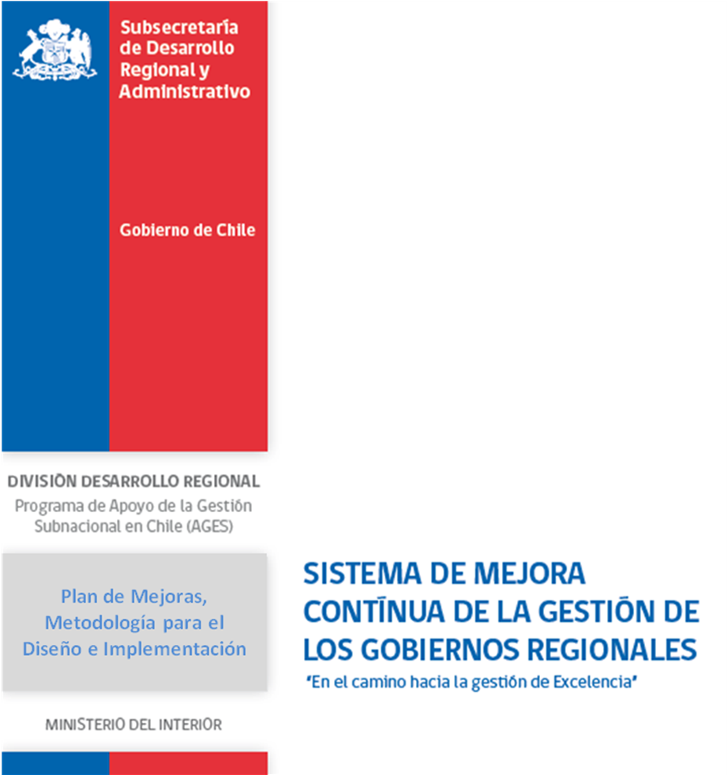
Plan de Mejoras
Gobierno Regional de:

Marzo de 2011

- FOCO ESTRATÉGICO

El Foco Estratégico es un conjunto de argumentos contundentes que permiten visualizar y comprender el sentido de las acciones propuestas en el Plan de Mejoras, considerando objetivos estratégicos de la institución, objetivos de desarrollo territorial contenidos en planes regionales y/o en anuncios presidenciales o programa de gobierno pertinentes a la región. Este debe ser construido con base al cúmulo de análisis que sustentan las decisiones operativas del Plan y su relato debe ser coherente con éste. La presentación del Foco es una explicación sintética en la que se argumenta el Qué y Por Qué el Gobierno Regional se abocará a lo que ha definido como mejora.

Foco Estratégico:

- ACCIÓN DE MEJORA INMEDIATA (AMI)

Las AMI son aquellas acciones que no requieren un proceso de análisis exhaustivo ni una programación detallada. Son actividades que se desprenden por la sola aplicación del Instrumento de Autoevaluación, no necesitan recursos adicionales y pueden llevarse a cabo inmediatamente, incluso en algunos casos ya desarrolladas entre la autoevaluación y el inicio del diseño del plan de mejoras. Estas acciones sólo requieren la determinación de realizarse.

PLANILLA 1.- ACCIÓN DE MEJORA INMEDIATA (AMI)

ACCIÓN DE MEJORA INMEDIATA (AMI)
Nombre de la AMI
Responsable |  | Implementación
 |  | Mantención
Caracterización
Criterio(s)
Subcriterio(s)
Elemento de Gestión |  |  |  | Puntaje actual |  |  |  | Puntaje esperado |  | ∆P Ponderado
Medio de Verificación
Plazo de Ejecución

PLANILLA 2.- ACCIONES DE MEJORA INMEDIATA DEL GORE

ACCIONES DE MEJORA INMEDIATA DEL GORE
Nombre de la AMI | Criterio(s) / Subcriterio(s) | Responsable |  | Plazo de Ejecución | ∆P Ponderado
Nombre de la AMI | Criterio(s) / Subcriterio(s) | Implementación | Mantención | Plazo de Ejecución | ∆P Ponderado

- LÍNEAS DE ACCIÓN

Las Líneas de Acción constituyen una desagregación de las Áreas de Mejora Seleccionadas, formando un conjunto de actividades o acciones que requieren coordinación de recursos humanos, físicos y financieros, por tanto, cada línea de acción es una iniciativa, que parte de una idea de línea de acción y que formará parte de un Proyecto Regional (Plan de Mejoras).
PLANILLA 3.- REGISTRO DE LÍNEA DE ACCIÓN

REGISTRO DE LÍNEA DE ACCIÓN:
Línea de Acción
Área de Mejora
Período de Ejecución
Responsable Línea de Acción
Actores Internos
Indicador cumplimiento |  |  |  |  |  |  |  |  |  | Valor Meta
Medio de Verificación
Descripción de la Línea de Acción:
Elemento de Gestión |  | Puntaje actual |  |  |  | Puntaje esperado |  |  |  | ∆P Ponderado
Actividad |  |  |  |  | Ejecución |  | Indicador |  | Meta | Recursos M$ |  | Responsable
 |  |  |  |  | Inicio | Término |  |  | Meta | Propios | AGES | Responsable
Totales

- ÁREAS DE MEJORA SELECCIONADAS

Son aquellas Áreas de Mejora que el Gobierno Regional ha decidido abordar en el Plan de Mejoras, es decir, aquellas oportunidades que adquieren sentido desde el punto de vista estratégico y operativo para el GORE y que se abordarán mediante un conjunto de actividades.
PLANILLA 4.- ÁREAS DE MEJORA SELECCIONADAS DEL GORE

ÁREAS DE MEJORA SELECCIONADAS DEL GORE
Área de Mejora | Responsable | Línea de Acción

- SEGUIMIENTO Y APOYO DEL PLAN DE MEJORAS

El Sistema de Seguimiento y Apoyo del Plan de Mejoras es el conjunto de dispositivos (planillas de registro, fichas de seguimiento e instancias de análisis) con los que el Gobierno Regional realizará las evaluaciones al Plan de Mejoras y las medidas que en base a sus resultados se adopten.

PLANILLA 5.- SÍNTESIS DEL PLAN

SÍNTESIS DEL PLAN
Gobierno Regional
Fecha
Responsable
AMI / Línea de Acción |  | Elemento  de Gestión (EG) | Puntaje |  | ∆P Ponderado | Fecha de Cumplimiento
 |  | Elemento  de Gestión (EG) | Actual | Esperado | ∆P Ponderado | Fecha de Cumplimiento
Total

PLANILLA 6- SEGUIMIENTO PERIÓDICO DE LÍNEA DE ACCIÓN

SEGUIMIENTO PERIÓDICO DE LÍNEA DE ACCIÓN
Gobierno Regional
Línea de Acción |  |  |  |  |  | Fecha de Seguimiento:
Área de Mejora |  |  |  |  |  | Encargado de Seguimiento:
Actividad | Ejecución |  |  | Indicador | Meta |  | Resultado medición | Nivel de logro | Comentarios:
Actividad | Inicio |  | Término
 |  |  |  |  |  |  |  |  | Recomendaciones:

- MATRIZ DE PRIORIZACIÓN

La Matriz de Priorización es una herramienta que facilita un ordenamiento jerárquico de las ideas de líneas de acción, es una decisión de intervenir que se fundamenta en asignar valor, en base a criterios relevantes para el Gobierno Regional. De esta forma podrá ver con mayor claridad cuáles son las áreas de mejora más importantes sobre los que se debe trabajar primero. En esta tabla de priorización no se incorporan las AMI.

Criterios de selección establecidos para las Ideas de líneas de acción:
- Tiene relación con las prioridades del Gobierno Regional, en cuanto gestionar el desarrollo social, cultural y económico de la Región.
- Impacta en los criterios 4, 5 y 8 del modelo.
- Afecta a varios elementos de gestión del Modelo.
- Es factible de implementar en el corto plazo.
- Tiene efectos positivos en toda la organización

TABLA 1: NEUTRALIZACIÓN Y DEFINICIÓN DE SIGLA

Nº | Ideas de Líneas de Acción | Sigla
1
2
3
4
5
6

TABLA 2: TABLA DE PRIORIZACIÓN.

Ideas de Líneas de Acción | Tiene relación con las prioridades del Gobierno Regional, en cuanto gestionar el desarrollo social, cultural y económico de la Región | Impacta en los criterios 4, 5 y 8 del modelo | Afecta a varios elementos de gestión del Modelo | Es factible de implementar en el corto plazo | Tiene efectos positivos en toda la organización

TABLA 3: RESUMEN DE IDEAS DE LÍNEAS DE ACCIÓN.

Nº | Ideas de Líneas de Acción | Sigla | Sumatoria
1
2
3
4
5
6
7
8
9

